22.07.2015

Valores enviados para testar a RFC (T969):

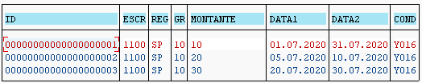

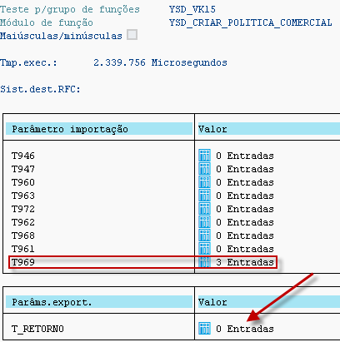

Pesquisei na KONH para confirmar que já existia um KNUMH

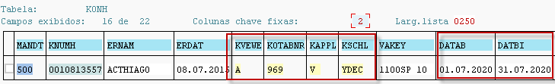

Mudei de B para A:

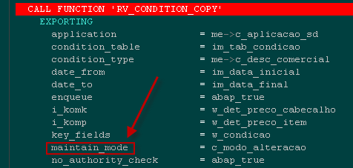

Gerou um novo knumh:

